IPA Test bestanden! e-skin flat Energiekette mit drei Lagen erhält Reinraumklasse 1
Die modulare Alternative zur Flachbandleitung beweist ihre Partikelfreiheit im Fraunhofer Test

Köln, 14. September 2021 – Um Leitungen und Schläuche in Reinräumen sicher und kompakt zu führen, sind partikelfreie Energieketten gefragt. igus hat dazu die e-skin flat entwickelt, die durch ihren modularen Aufbau eine wirtschaftliche Alternative zu Flachbandleitungen ist. Ihre Partikelfreiheit nach ISO Klasse 1 konnte die Energieführung nicht nur als einlagiges, sondern jetzt auch als dreilagiges anschlussfertiges Energiekettensystem im Fraunhofer Reinraumtest unter Beweis stellen.

Partikelfreiheit und wenig Platz zeichnen die Reinräume weltweit aus, in denen LEDs, Mikrochips und Halbleiter gefertigt werden. Um Leitungen auf kompaktem Bauraum sicher zu führen, hat igus die e-skin flat entwickelt. In die flachen Profile lassen sich Leitungen und Schläuche schnell einlegen und im Wartungsfall austauschen. igus setzt dabei auf einen besonderen Hochleistungskunststoff, der durch den gesamten Entwicklungsprozess hinweg im hauseigenen Reinraumlabor regelmäßig geprüft wurde. So ist die e-skin flat in der Bewegung verschleiß- und abriebfest und erfüllt als einlagige Variante bereits seit ihrer Vorstellung 2019 die Reinraumklasse 1. Eine Erfindung, die auch die Jury des REINER! Awards 2021 überzeugte. „Da die e-skin flat jedoch selten nur einlagig, sondern oftmals mit drei Lagen verbaut wird, war es unser Anspruch auch hier die höchste Reinraumklasse zu erreichen“, berichtet Peter Mattonet, Branchenmanager Reinraumtechnik bei der igus GmbH. Getestet wurde daher im Fraunhofer Institut IPA eine dreilagige e-skin flat Energieführung mit jeweils vier Kammern inklusive Stützketten, Leitungen und Schläuchen. An drei Punkten ermittelten die Prüfer dabei die Partikelemission im Betrieb. Die Kette erhielt im Test als einzige Energiekette für den Reinraum die ISO Klasse 1 nach der ISO 14644-1 bei einem Biegeradius von 70 Millimetern. „Die e-skin flat zeichnet sich damit als eine partikelfreie und vor allem kompakte Energieführung für den Reinraum aus, mit der der Anwender Platz und damit hohe Kosten einsparen kann“, so Mattonet.

Direkt anschlussfertiges System mit CFCLEAN
Die e-skin flat Energieführung ist je nach Anwendungsszenario frei konfigurierbar. Sie kann aus bis zu sechs Kammern pro Lage bestehen. Bei einem dreilagigen Aufbau sichern Stützketten in der untersten Lage die Stabilität der Kette. Speziell für den Einsatz in der e-skin flat hat igus außerdem die CFCLEAN Serie entwickelt. Die Leitungsadern können Energie, Motorsteuerungs-, Bus- und Ethernetsignale übertragen. So erhält der Anwender auf Wunsch ein direkt anschlussfertiges und zertifiziertes Komplettsystem für seinen Reinraum.

Erfahren Sie hier mehr über die ISO Klasse 1 Reinraumprodukte von igus:
https://www.igus.de/info/reinraum

ÜBER IGUS:

Die igus GmbH entwickelt und produziert motion plastics. Diese schmierfreien Hochleistungskunststoffe verbessern die Technik und senken Kosten überall dort, wo sich etwas bewegt. Bei Energiezuführungen, hochflexiblen Kabeln, Gleit- und Linearlagern sowie der Gewindetechnik aus Tribopolymeren führt igus weltweit die Märkte an. Das Familienunternehmen mit Sitz in Köln ist in 35 Ländern vertreten und beschäftigt weltweit über 4.500 Mitarbeiter. 2020 erwirtschaftete igus einen Umsatz von 727 Millionen Euro. Die Forschung in den größten Testlabors der Branche produziert laufend Innovationen und mehr Sicherheit für die Anwender. 234.000 Artikel sind ab Lager lieferbar und die Lebensdauer ist online berechenbar. In den letzten Jahren expandierte das Unternehmen auch durch interne Start-ups, zum Beispiel für Kugellager, Robotergetriebe, 3D-Druck, die Plattform RBTX für Lean Robotics und intelligente „smart plastics“ für die Industrie 4.0. Zu den wichtigsten Umweltinvestitionen zählen das „chainge“ Programm – das Recycling von gebrauchten e-ketten - und die Beteiligung an einer Firma, die aus Plastikmüll wieder Öl gewinnt. (Plastic2Oil).

PRESSEKONTAKTE:  Oliver Cyrus  Leiter Presse und Werbung  igus® GmbH  Spicher Str. 1a  51147 Köln  Tel. 0 22 03 / 96 49-459  ocyrus@igus.net  www.igus.de/presse | Anja Görtz-Olscher  Managerin Public Relations  igus® GmbH  Spicher Str. 1a  51147 Köln  Tel. 0 22 03 / 96 49-7153  agoertz@igus.net  www.igus.de/presse

Die Begriffe "igus", “Apiro”, "chainflex", "CFRIP", "conprotect", "CTD", "drygear“, "drylin", "dry-tech", "dryspin", "easy chain", "e-chain", "e-chain systems", "e-ketten", "e-kettensysteme", "e-skin", "e-spool“, "flizz", „ibow“, „igear“, "iglidur", "igubal", „kineKIT“, "manus", "motion plastics", "pikchain", „plastics for longer life“, "readychain", "readycable", „ReBeL“, "speedigus", "triflex", "robolink" und "xiros" sind gesetzlich geschützte Marken in der Bundesrepublik Deutschland und gegebenenfalls auch international.

Bildunterschrift:

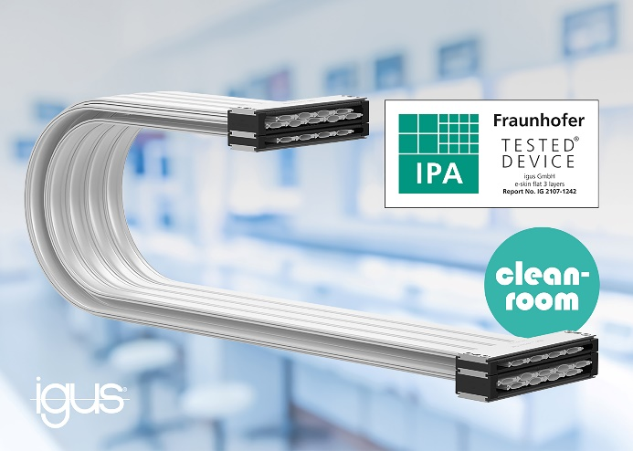
Bild PM4721-1
Die e-skin flat erhielt im dreilagigen Aufbau bei einem kompakten Biegeradius von 70 Millimetern die höchste Reinraumklasse des Fraunhofer Instituts. (Quelle: igus GmbH)

